Presseinformation  September 2023 |  | Ansprechpartner für die Redaktion:  Schüco International KG  Sandra Greiser  Karolinenstr. 1–15  33609 Bielefeld  Tel.: +49 (0)521 783-1174  Mail: PR@schueco.com  www.schueco.de/presse  www.schueco.com/press

Schüco: Textiler Sonnenschutz für Schiebesysteme

Tageslicht optimal dosieren

Bielefeld. Wenn die Sonne scheint, werden Innenräume mit Tageslicht durchflutet und sorgen für eine angenehme Atmosphäre. Denn das natürliche Sonnenlicht regt im menschlichen Organismus die lebensnotwendige Produktion des Glückshormons Serotonin an – wir fühlen uns wohl. Sorgt jedoch eine direkte, intensive Sonneneinstrahlung für überhitze Räumlichkeiten und steigende Innentemperaturen, steigt auch der Wunsch nach optimaler Verschattung. Der Sonnenschutz Schüco Aluminium Blind Zip Design Screen (AB ZDS) bringt dafür viele Vorteile: Der vor dem Schiebesystem außenliegende Sonnenschutz reflektiert bereits vor der Fassade bis zu 70 Prozent der Sonnenstrahlen und verhindert damit ein zu starkes Aufheizen der Raumtemperatur. Das bringt zusätzlich energetische Vorteile, da weniger gekühlt werden muss. Je nach Wunsch kann der textile Sonnenschutz mit einer wählbaren Transparenz oder als blickdichter Sichtschutz ausgeführt werden. Zusätzliches Highlight: Perfekt kombiniert mit dem Schüco Schiebesystem zeigen sich die Profile als nahtlos homogene Einheit und erfüllen damit architektonisch hohe Gestaltungsansprüche.

Sonnen- und Blendschutz – eine Frage des Materials und der Farbwahl
Damit wir uns in Innenräumen wohl fühlen, ist – neben dem Wunsch nach Tageslicht – auch die Sichtverbindung zur Außenwelt wichtig. Sie schafft ein Bewusstsein und hat einen wichtigen Einfluss auf die Gesundheit und Leistungsfähigkeit. Durchsicht und Verschattung gleichermaßen müssen jedoch kein Widerspruch sein: Das Sonnenschutzsystem Schüco AB ZDS ist mit einem textilen Gewebe ausgestattet, das je nach gewählter Stoffart und Beschaffenheit einen guten Blend- und Sichtschutz (0 Prozent Gewebeöffnung) bis hin zu einer hohen Transparenz (10 Prozent Gewebeöffnung) bietet. So ist selbst bei vollständig heruntergefahrenem Sonnenschutz der Blick nach außen möglich. Sämtliche Gewebe sind sehr pflegeleicht, reißfest, witterungsbeständig und schwer entflammbar.

Neben dem Material hat auch die Farbe einen wichtigen Einfluss auf die Blend- und Sichtwirkung des Sonnenschutzes: Helle Farben reflektieren die Licht- und Wärmestrahlen besser als dunkle Farben. Allerdings haben sie eine reduzierte Durchsicht nach außen. Dunkle Farben absorbieren die Strahlungen und bieten eine bessere Durchsicht nach außen. Aus diesem Grund gibt es den Schüco Sonnenschutz AB ZDS in vielen unterschiedlichen Farben – passend zu den gewählten Aluminium-Bauteilen, passend für jedes Architekturkonzept und passend für jedes Zuhause.

Hochwertiges Design – dank perfekter Integration
Wenn man ihn braucht, ist er da – der Sonnenschutz Schüco AB ZDS vor ASE/AS (Aluminium Sliding Element). Wenn nicht, ist er kaum sichtbar. Möglich macht dies die perfekte Kombination von Sonnenschutz- und Schiebesystem: Die Breite beider Profilsysteme ist identisch und optisch wie eine Einheit miteinander verbunden. Eine aufeinander abgestimmte Farbwahl beider Profilsysteme schafft zusätzliche Verbundenheit – bei unterschiedlicher Farbwahl können individuelle Akzente gesetzt werden.

Charakteristisch modern und identitätsstiftend ist das extrem glatte Gewebebild des AB ZDS durch die Zip-Technologie, die wie ein Reißverschluss funktioniert. Sie ermöglicht mit ihrer Stabilität aufgrund der seitlichen Verzahnung sowohl die Verschattung von großen Schiebesystemen bis zu einer Gesamtbreite von 18 Metern, als auch Windgeschwindigkeiten von bis zu 25 Metern pro Sekunde (das entspricht Windstärke 9 bis 10 auf der Beaufort-Skala).

Der Sonnenschutz Schüco AB ZDS vor Schiebesystemen wird mit einem 230-V-Antrieb betrieben und verfügt über eine integrierte Hinderniserkennung. Integriert in die Gebäudeautomation lässt er sich über das Smartphone oder Tablet (auch aus der Ferne) steuern. Schüco AB ZDS kann mit den Schiebesystemen Schüco ASE 60/ 80.HI, ASE 67 und AS PD 75.HI ausgeführt werden.

www.schueco.de/ab-zds-vor-ase-as

Schüco – Systemlösungen für Fenster, Türen und Fassaden
Die Schüco Gruppe mit Hauptsitz in Bielefeld entwickelt und vertreibt Systemlösungen für die Gebäudehülle aus den Materialien Aluminium, Stahl und Kunststoff. Das Produktportfolio umfasst Fenster-, Tür-, Fassaden-, Lüftungs-, Sicherheits- und Sonnenschutzsysteme sowie intelligente und vernetzbare Lösungen für den Wohn- und Objektbau. Darüber hinaus bietet Schüco Beratung und digitale Lösungen für alle Phasen eines Bauprojektes – von der initialen Idee über die Planung, Fertigung und Montage bis hin zum After Sales Service mit Wartung und Instandhaltung. Ergänzt wird das Portfolio durch Maschinen zur Fertigung und einen kundennahen Service. Als eines der führenden Unternehmen der Bauindustrie hat sich Schüco dem Ziel verschrieben, Vorreiter für ganzheitliche Nachhaltigkeit zu sein und mit seinen Produkten und Services einen aktiven Beitrag zur Verwirklichung von Klimaneutralität und Kreislaufwirtschaft im Bauwesen zu leisten. 1951 gegründet, ist Schüco heute in mehr als 80 Ländern aktiv und hat mit 6.750 Mitarbeitenden in 2022 einen Jahresumsatz von 2,28 Milliarden Euro erwirtschaftet. Weitere Informationen unter www.schueco.de

Die Bildfeindaten stehen im Schüco Newsroom unter
www.schueco.de/presse zum Download bereit.

Bildnachweise: Schüco International KG
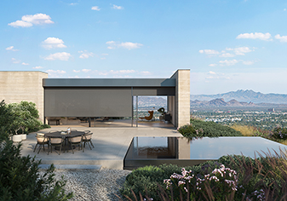
Der außen liegende Sonnenschutz Schüco AB ZDS bietet einen effektiven Schutz vor Überhitzung durch Reflektion der Sonnenstrahlung von bis zu 70 Prozent. Er kann in Kombination mit den Schiebesystemen Schüco ASE 60/80.HI, ASE 67 und AS PD 75.HI ausgeführt werden.
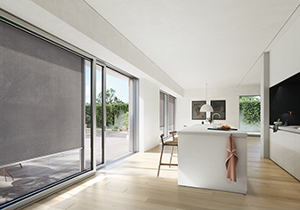
Highlight des Sonnenschutzes Schüco AB ZDS vor ASE/AS ist die Zip-Technologie, die wie ein Reißverschluss funktioniert. Sie ermöglicht aufgrund ihrer Formfestigkeit und Windstabilität die Verschattung von großformatigen Schiebesystemen bis zu einer Fläche von 18 m².

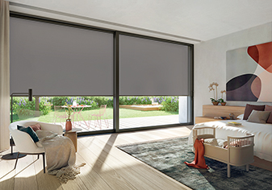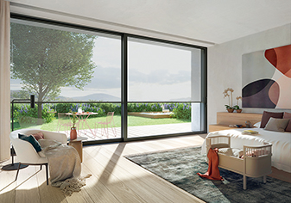
Tageslicht richtig dosiert: Bei starker Sonnenstrahlung ist der Wunsch nach Verschattung groß. Der Sonnenschutz Schüco AB ZDS vor ASE/AS bietet für die individuelle Gestaltung des Lichteinfalls unterschiedlich wählbare Transparenzen (Bild links: Blickdichter Sonnenschutz mit 0 Prozent Gewebeöffnung, Farbe Anthrazit; Bild rechts: Transparenter Sonnenschutz mit 10 Prozent Gewebeöffnung, Farbe: Weiß).

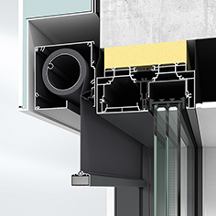
Der Sonnenschutzbehang kann unsichtbar (Schachtmontage) vor dem Schiebesystem montiert werden. Die kubische Kastenform sorgt für eine harmonische Gesamtansicht der Gebäudehülle.

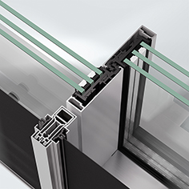
Der Sonnenschutz fügt sich durch minimale Ansichtsbreiten der Führungsschienen perfekt in das Design der Schiebesysteme ein.

